Abschlussprüfung des Moduls
D3.3 Data Science und AI Infrastrukturen



Im Studiengang
Data Science, AI und Intelligente Systeme

Michael Adzase, ******
Ronald Amstrong Batchewoua Batchewoua, ******

Düsseldorf
18. Januar 2025

Inhaltsverzeichnis
Inhaltsverzeichnis 2
Thema und Grundlagen 3
Was ist Particle Life? 3
Erste Überlegungen zu Wirkungs-Kräften 3
Coulomb-Kraft statt Lorentz-Kraft 4
Kräfte für einfache Partikel-Simulationen 4
Verwendete Kräfte 5
Projektmanagement 8
Ablauf des Projekts 8
Aufgabenverteilung 9
Programmaufbau 9
Ordnerstruktur 9
Particle-Systems-Klasse 10
Simulation-Klasse 10
Interaktionsmatrix 10
Masken-Konzept 10
Config-Datei 10
Fazit & Ausblick 11

Thema und Grundlagen
Bei der vorliegenden Projektdokumentation handelt es sich um ein Projekt mit dem Namen Particle Life Simulator im Rahmen des Moduls Data Science und AI Infrastrukturen.

Was ist Particle Life?
Es ist eine Simulation, bei der Partikel als Punkte in einem Darstellungsrahmen miteinander interagieren. Jedes Partikel gehört zu einem Typ mit einer Farbe (Rot, Grün, Blau oder Gelb) und diese haben Regeln und können sich gegenseitig anziehen oder abstoßen. Daraus entsteht emergentes Verhalten: Interaktionsmuster und Systeme, die nicht aus den isolierten Eigenschaften der einzelnen Teile vorausgesagt werden können. Quelle: https://www.beansandbytes.de/ki-lexikon/emergentes-verhalten#:~:text=Emergentes%20Verhalten%20bezeichnet%20ein%20Phänomen,des%20Systems%20vorhergesagt%20werden%20können.

Erste Überlegungen zu Wirkungs-Kräften
Kräfte, die bei einer Simulation beachtet werden können, sind zum Beispiel die Gravitationskraft, die Coulomb-Kraft, Van-der-Wals-Kräfte oder die Lorentz-Kraft. Für eine vereinfachte Simulation haben wir uns erstmal gedacht, dass man sowohl die Anziehung und die Abstoßung als auch Neutralität integriert zwischen Partikeln. Ein Partikel hat einen eigenen Radius und einen Radius um sich, in dem die Kräfte wirken. Außerhalb des bestimmten Radius wirken die Kräfte nicht mehr. Innerhalb der Simulation können nicht alle Partikel konstant mit allen Partikeln interagieren, das wäre zu aufwendig, deshalb ist es sinnvoller einen Wirkungs-Radius zu bestimmen. Außerdem kann eine Reibungskraft bestehen zwischen den Partikeln, die entweder zu Richtungsänderung oder Verlangsamung führen können. Die Verlangsamung kann durch negative Beschleunigungskraft dargestellt werden, so kann diese auch durch höhere Abstoßungskräfte wiederum steigen. Die Beschleunigung eines Partikels hängt auch von seiner Masse ab. Um einen Verlauf darzustellen, brauchen wir einen Startpunkt und Zeit-Schritte, die immer wieder erneuert werden.
Unser erstes Diagramm (erstellt mit draw.io):

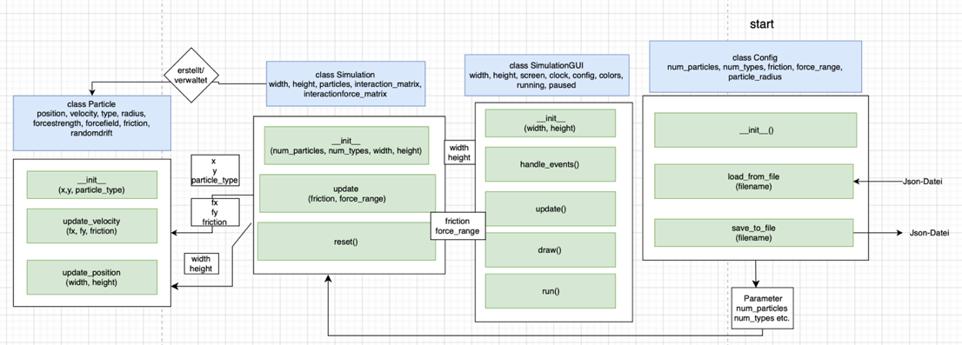

Wir brauchen eine Formel, die Masse und Beschleunigung berücksichtigt und der Code darf nicht unendlich viele Partikel (Objekte) erzeugen. Man braucht nicht unbedingt eine eigene Particle-Klasse, außerdem skalieren doppelte For-Schleifen schlecht, das müssen wir im weiteren Verlauf berücksichtigen.

Coulomb-Kraft statt Lorentz-Kraft
Ursprünglich war geplant, die Lorentzkraft zu verwenden. Nach einer Teambesprechung haben wir uns für die Coulomb-Kraft entschieden.

Lorentzkraft:
F⃗ = q * (v⃗ × B⃗)
Probleme mit der Lorentzkraft:

- Beschreibt Kraft auf bewegte Ladungen in Magnetfeldern
- Kraft hängt von der Geschwindigkeit ab (komplizierter)
- Wir simulieren kein Magnetfeld
- Bahnen sind schwer vorhersagbar

Coulomb-Kraft:
F⃗ = k * (q1 * q2) / r² * r̂
Vorteile der Coulomb-Kraft:

- Nur vom Abstand abhängig
- Erzeugt natürliche Anziehung (unterschiedliche Ladung) und Abstoßung (gleiche Ladung)
- Bekanntes Verhalten (wie bei Planeten, Atomen)
- Einfacher zu implementieren und debuggen

Kräfte für einfache Partikel-Simulationen
Wir haben außerdem noch überlegt, welche Möglichkeiten es gibt, die Partikel einfach miteinander interagieren zu lassen.

1. Anziehung / Abstoßung – Mögliche Varianten

Variante A: Konstante Kraft (am einfachsten)
if abstand < radius:
kraft = stärke * richtung # +stärke = Abstoßung, -stärke = Anziehung

Variante B: Lineare Kraft (je näher, desto stärker)
kraft = stärke * (1 - abstand / radius) * richtung

Variante C: Inverse Kraft (1/r, wie Gravitation vereinfacht)
kraft = stärke / abstand * richtung

Variante D: Inverse Quadrat (1/r², echte Physik) – das haben wir gewählt
kraft = stärke / (abstand ** 2) * richtung

Wir haben uns für Variante D (Coulomb mit 1/r²) entschieden, weil sie physikalisch fundiert ist und interessantes Verhalten erzeugt.

2. Reibung / Dämpfung – Mögliche Varianten

Variante A: Multiplikativ (unsere Wahl)
→ Geschwindigkeit wird jeden Frame reduziert
velocity *= 0.95 # 5% Verlust pro Frame

Variante B: Subtraktiv (wie echte Reibung)
→ Feste Menge abziehen, Richtung beibehalten
velocity -= friction * np.sign(velocity)

Variante C: Geschwindigkeitsabhängig (Luftwiderstand)
→ Je schneller, desto mehr Widerstand
velocity -= friction * velocity * abs(velocity)

Wir haben uns für Variante A entschieden, weil sie am einfachsten ist und ne stabile Simulationen erzeugt.

3. Rahmen – Mögliche Varianten

Variante A: Wrapping (unsere Wahl)
pythonx = x % WIDTH

Variante B: Abprallen (Reflexion)
pythonif x < 0 or x > WIDTH:
velocity_x = -velocity_x

Variante C: Weiche Abstoßung vom Rand
pythonif x < rand_zone:
velocity_x += kraft_stärke

Wir haben uns für Variante A (Wrapping) entschieden, damit Partikel nicht am Rand "hängen bleiben".

Verwendete Kräfte

- Coulomb-artige Anziehung/Abstoßung → F = q₁q₂ / r²

- Stärke und Vorzeichen aus der Interaktionsmatrix
Vereinfachung: k = 1, "Ladungen" sind Interaktionswerte

- Viskose Reibung: v_neu = v_alt × (1 - friction)
Dämpft die Bewegung, verhindert unbegrenztes Beschleunigen.

- Periodische Randbedingungen: x = x mod WIDTH →
Partikel, die den Rand verlassen, erscheinen auf der anderen Seite.

Erklärung zu Coulomb

- Gegeben: Zwei Partikel mit Positionen r⃗1 und r⃗2

- Verbindungsvektor:

r⃗ = r⃗1 - r⃗2

- Abstand:

r = |r⃗| = √(dx² + dy²)

- Einheitsvektor (Richtung):

r̂ = r⃗ / r

- Coulomb-Kraft:

F⃗ = k * (q1 * q2) / r² * r̂

k = 1 (Konstante, vereinfacht)
q1 * q2 aus Interaktionsmatrix
Positiv = Abstoßung, Negativ = Anziehung

- Beschleunigung (bei Masse = 1):

a⃗ = F⃗

- Geschwindigkeit ändern:

v⃗_neu = v⃗_alt + a⃗ * Δt

- Position ändern:

r⃗_neu = r⃗_alt + v⃗_neu * Δt

Beispielrechnung (aus der Teambesprechung):

- Zwei Teilchen:
Teilchen 1: Position (-1, 0), Geschwindigkeit (0, +0.5), Ladung +1
Teilchen 2: Position (+1, 0), Geschwindigkeit (0, -0.5), Ladung -1

- Schritt 1-3: Verbindungsvektor und Abstand
r⃗ = (-1, 0) - (1, 0) = (-2, 0)
r = 2
r̂ = (-1, 0)

- Schritt 4: Coulomb-Kraft
q1 * q2 = +1 * -1 = -1
F⃗1 = 1 * (-1) / 4 * (-1, 0) = (0.25, 0) → Kraft nach rechts (Anziehung!)

- Schritt 6: Geschwindigkeit ändern (Δt = 0.01)
v⃗1_neu = (0, 0.5) + (0.25, 0) * 0.01 = (0.0025, 0.5)
Schritt 7: Position ändern
x1_neu = -1 + 0.0025 * 0.01 = -0.999975
y1_neu = 0 + 0.5 * 0.01 = 0.005

→ Nach vielen Schritten entstehen elliptische/orbitartige Bahnen

Projektmanagement
Wir haben für das Projektmanagement GitHub, Teams und Whatsapp verwendet.

Ablauf des Projekts
Während der Projekttreffen haben wir zuerst Ideen diskutiert, wie man die Kräfte am besten in einen Zusammenhang bringen kann. Ronald hat auf GitHub zuerst ein Repository erstellt und die ersten Ordner angelegt. Die ersten Issues, die Dokumentation und das Readme wurden von Katharina erstellt. Nach vielen Überlegungen haben wir die Struktur des Projekts geändert und Michael hat mithilfe von PapDesigner und umlet.com Diagramme erstellt:

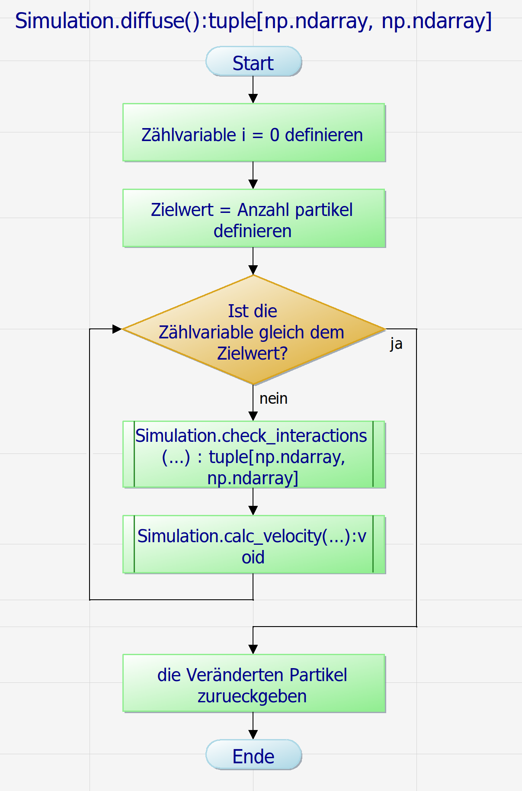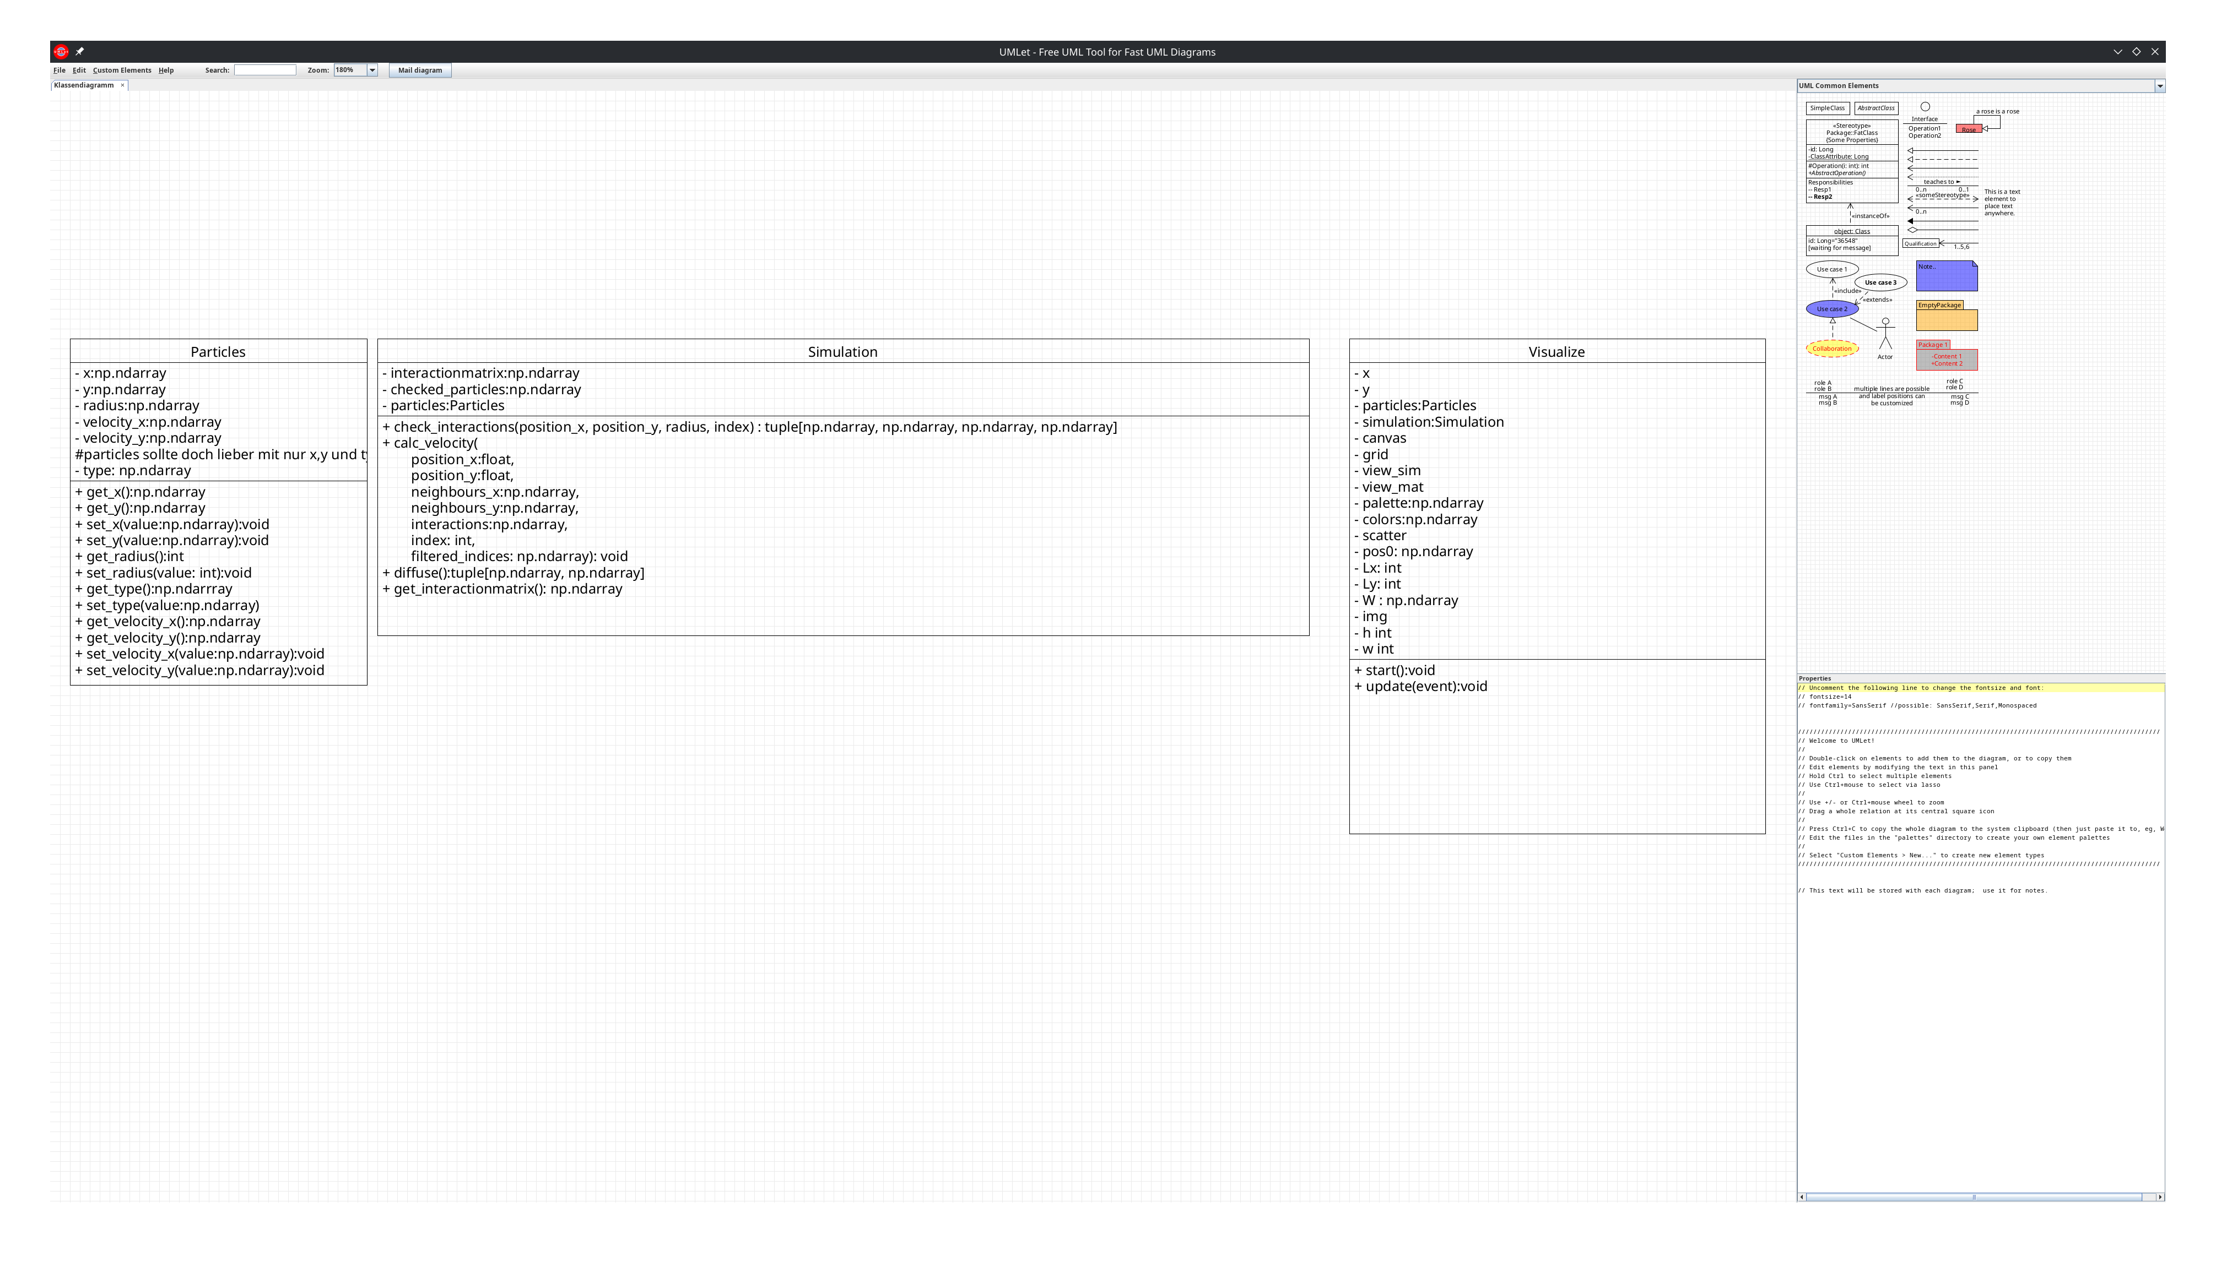

Nachdem wir uns für eine Struktur entschieden haben, hat Ronald ein Kanban-Board und Issues hinzugefügt, die der Struktur entsprechen. Außerdem hat er CI ergänzt. Da wir noch keinen routinierten Umgang mit GitHub haben, sind bei den Issues und bei der Bearbeitung Schwierigkeiten aufgetreten. Im weiteren Verlauf werden wir beschriebene und allgemeinere Issues erstellen und diese mit den Push- bzw. Pull-Requests verbinden, um einen Überblick zu bekommen. Die Issues, die erstellt werden müssen, sind: 1. ParticleSystem Klasse, 2. Simulation Klasse, 3. Config mit Interaktionsmatrix, 4. Ordnerstruktur überarbeiten, 5. Readme updaten. Getter- und Setter-Issues #21 bis #28 können erstmal geschlossen werden, wenn man in der Partikel-Klasse @property als Decorator nimmt.

Ablaufsplan
Während der Projekttreffen haben wir zuerst Ideen diskutiert, wie man die Kräfte am besten in einen Zusammenhang bringen kann.

Phase 1: Setup (R.)
- Ronald hat auf GitHub zuerst ein Repository erstellt und die ersten Ordner angelegt
- Die ersten Issues, die Dokumentation und das README wurden von Katharina erstellt

Phase 2: Architektur (M.)
- Nach vielen Überlegungen haben wir die Struktur des Projekts geändert
- Michael hat mithilfe von PAP-Designer und UMLet Diagramme erstellt:
- Klassendiagramm mit 4 Klassen (Particles, Enviormoment, Simulation, config)
- Programmablaufpläne für alle Methoden

Phase 3: Implementierung (R., M.)
- Ronald hat ein Kanban-Board und Issues hinzugefügt, die der Struktur entsprechen
- CI wurde ergänzt (GitHub Actions mit Conda, flake8, pytest)
- M. hat das Masken-Konzept für die Nachbarschaftssuche entwickelt
- R. hat die Config-Datei und erste Environment-Methoden implementiert

Phase 4: Konsolidierung (Team)
- Da wir noch keinen routinierten Umgang mit GitHub haben, sind bei den Issues und bei der Bearbeitung Schwierigkeiten aufgetreten
- Im weiteren Verlauf werden wir beschriebene und allgemeinere Issues erstellen und diese mit den Push- bzw. Pull-Requests verbinden

Geplante Umbenennungen:
- Environment.py → simulation.py (enthält die Physik-Simulation)
- simulation.py → visualize.py (enthält die Visualisierung)

Phase 5: Korrektur der Architektur(M.)
- Nach der Implementierung der ersten Architektur sind viele Dinge aufgefallen wie die irrelevanz einer Konfigurationsklasse sowie die irrelevanz von seperaten Methonden zur berechnung der Kraft und Reibung.
- M. hat die Architektur dementsprechend angepasst

Phase 6: Tests(R., M.)
- Nach der Implementierung des Codes hat R. Einen Test erstellt
- M. hat weitere Ergänzt

Aufgabenverteilung
Wir geben hier an, an welchen Aufgaben die Personen beteiligt waren.

- Michael: Architektur, Klassendiagramm, Ablaufplan Pap, Optimierung in der Partikelnachbern Suche und in der nicht doppelt berechnung der Kraft von Partikelpaaren, Simulation-Klasse, kleine Ergänzungen zur Partikel-Klasse (typhints korrigiert und gettter/setter hinzugefuegt), Visualize-Ergänzung, typhints hizugefuegt, Test Klassen-ERgänzt

- Ronald: Issues, Visualize (ohne Interaction-Matrix) mit richtigen farben nach Partikel typ, 1. Entwurf Partikel-Klasse, ersten Entwurf der Projekt Architektur, Test Klassen-Ergänzt

Programmaufbau

Das Programm besteht auf Basis des objektorientierten Programmierens aus verschiedenen Klassen und einer Simulation.

Ordnerstruktur
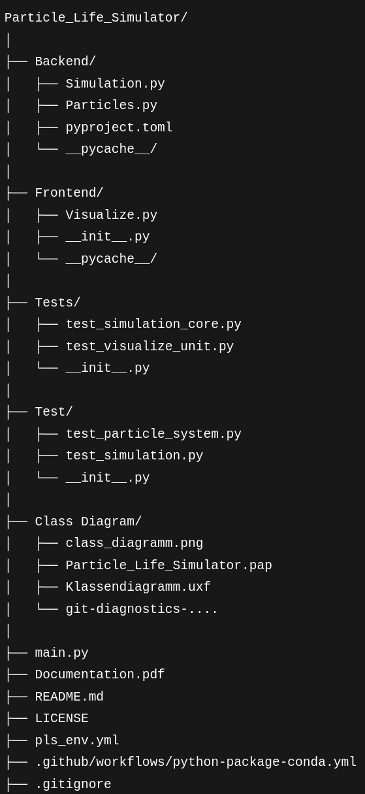

Als Nächstes werden die verschiedenen Klassen erklärt und wie sie sich gegenseitig beeinflussen.

Particle-Systems-Klasse
Die ParticleSystem-Klasse verwaltet alle Partikel als NumPy Arrays. Das ist viel schneller als einzelne Partikel-Objekte, weil NumPy vektorisierte Operationen verwendet.

Attribute: x, y, velocity_x, velocity_y, types, radius

@property für Validierung (geplant):
In Python kann man mit dem @property-Decorator Getter und Setter umsetzen. Man kann Validierung hinzufügen, ohne den Zugriffs-Code zu ändern.

Simulation-Klasse
Die Simulation-Klasse berechnet die Physik: Kräfte, Geschwindigkeiten und Positionen.

Methode | Beschreibung
check_interactions(index) | Findet alle Nachbarn im Radius mit Masken
calc_force() | Berechnet Coulomb-Kraft für alle Partikel

Interaktionsmatrix

Die Interaktionsmatrix definiert, wie sich verschiedene Partikeltypen zueinander verhalten:

Wert | Bedeutung
- +1.0 | → Starke Abstoßung (gleiche "Ladung")
- -1.0 | → Starke Anziehung (unterschiedliche "Ladung")

Masken-Konzept

Statt alle Partikel-Paare zu prüfen (O(n²)), nutzen wir Masken für effiziente Filterung.
Wir können mit Masken x,y = jeweilige berechnung des Radius bereichs auf den Achsen, direkt alle Nachbarn holen, also ohne Schleife.

Fazit & Ausblick

Auch wenn die Projektarbeit im Team an vielen Stellen häuprig war und die

